基于GitHub的实验管理平台的分析与设计
学号 | 班级 | 姓名
201610414323 | 软件(本)16-3 | 23.王涵玮

1. 概述
- 基于GitHub的实验管理平台的作用是在线管理实验成绩的Web应用系统。学生和老师的实验内容均存放在GitHUB 页面上。
- 学生的功能主要有：1.选择不同的课程，进行对应课程的实验；2.是设置自己的GitHub用户名和修改平台密码；3.是查询自己的实验成绩。
- 老师的功能主要有：1.是登入后发布一门或多门课程，并为没门课程设置一个或多个实验；2.是批改每个学生的成绩；3.是查看每个学生的成绩。
- 老师和学生都能通过本系统的链接方便地跳转到学生的每个GitHUB实验目录，以便批改实验或者查看实验情况。
- 学生的GitHub用户名是公开的，但成绩不公开。
- 平台可供多名老师多门课程多个学生使用。
- 实验成绩按数字分数计算，每项实验的满分为100分，最低为0分。
- 系统自动计算每个学生的所有实验的平均分。

2. 系统总体结构
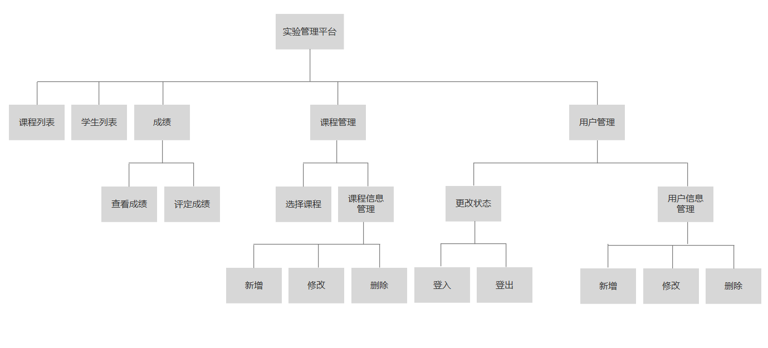

3. 用例图设计
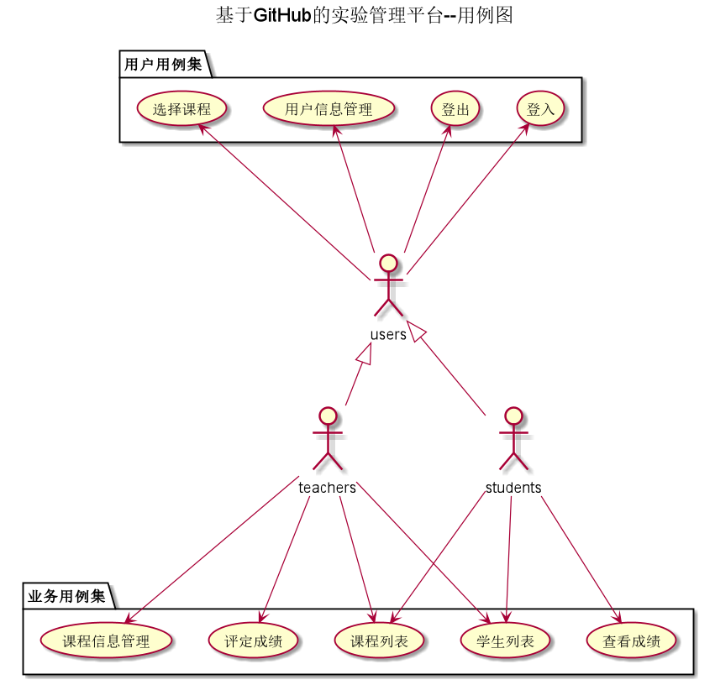

4. 类图设计
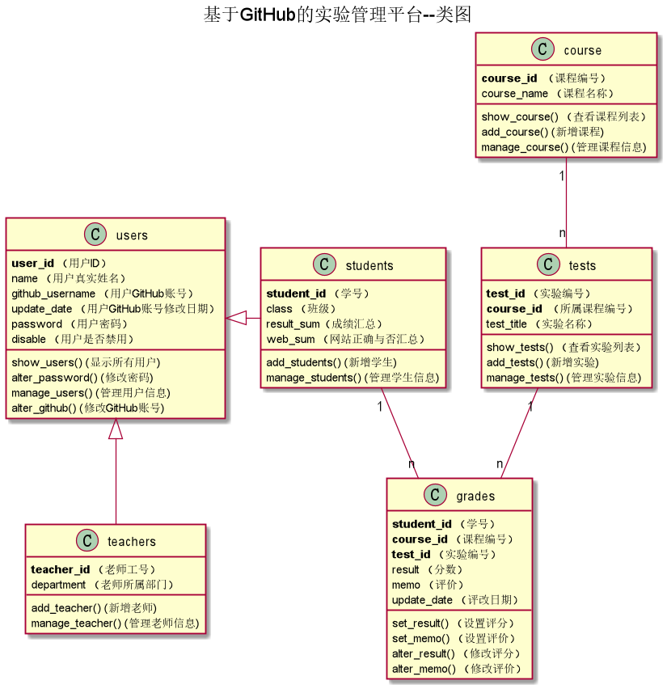

5. 数据库设计

5.1. users表
字段 | 类型 | 主键、外键 | 可以为空 | 默认值 | 约束 | 说明
user_id | varchar2(30) | 主键 | 否 | null | 无重复 | 用户ID
name | varchar2(30) |  | 否 | null |  | 用户真实姓名
github_username | varchar2(30) |  | 否 | null |  | 用户GitHub账号
update_date | varchar2(30) |  | 否 | null |  | 用户GitHub账号修改日期
password | varchar2(30) |  | 否 | null |  | 用户密码
disable | varchar2(30) |  | 否 |  |  | 用户是否禁用

5.2. grades表
字段 | 类型 | 主键、外键 | 可以为空 | 默认值 | 约束 | 说明
student_id | varchar2(30) | 主键 | 否 | null | 无重复 | 学号
course_id | varchar2(30) | 外键 | 否 | null | 无重复 | 课程编号
test_id | varchar2(30) | 外键 | 否 | null | 无重复 | 实验编号
result | varchar2(30) |  | 否 | null |  | 分数
memo | varchar2(30) |  | 否 | null |  | 评价
update_date | varchar2(30) |  | 否 | null |  | 评改日期

5.3. students表
字段 | 类型 | 主键、外键 | 可以为空 | 默认值 | 约束 | 说明
student_id | varchar2(30) | 主键 | 否 | null | 无重复 | 学号
class | varchar2(30) |  | 否 | null |  | 班级
result_sum | varchar2(30) |  | 否 | null |  | 成绩汇总
web_sum | varchar2(30) |  | 否 | null |  | 网站正确与否汇总

5.4. tests表
字段 | 类型 | 主键、外键 | 可以为空 | 默认值 | 约束 | 说明
test_id | varchar2(30) | 主键 | 否 | null | 无重复 | 实验编号
course_id | varchar2(30) | 外键 | 否 | null | 无重复 | 所属课程编号
test_title | varchar2(30) |  | 否 | null |  | 实验名称

5.5. course表
字段 | 类型 | 主键、外键 | 可以为空 | 默认值 | 约束 | 说明
course_id | varchar2(30) | 主键 | 否 | null | 无重复 | 课程编号
course_name | varchar2(30) |  | 否 | null |  | 课程名称

5.6. teachers表
字段 | 类型 | 主键、外键 | 可以为空 | 默认值 | 约束 | 说明
teacher_id | varchar2(30) | 主键 | 否 | null | 无重复 | 老师工号
department | varchar2(30) |  | 否 | null |  | 老师所属部门

6. 用例及界面详细设计

6.1.“学生列表”用例

1. 用例规约
用例名称 | 学生列表
功能 | 以表形式的显示出所有学生的信息
参与者 | 学生，老师
前置条件 | 学生，老师需要先登录
后置条件 | 无
主事件流 | 1.用户请求显示学生列表  2.系统将学生列表显示在页面上
备选事件流 | 1.若用户未登录则无法显示学生列表

2. 业务流程（顺序图）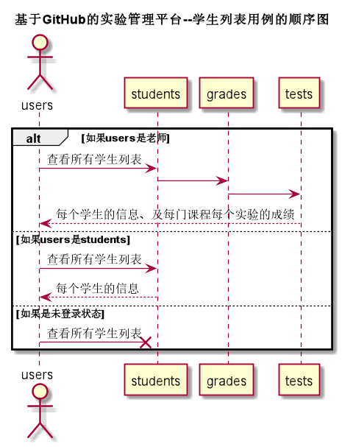

3. 界面设计
- 界面
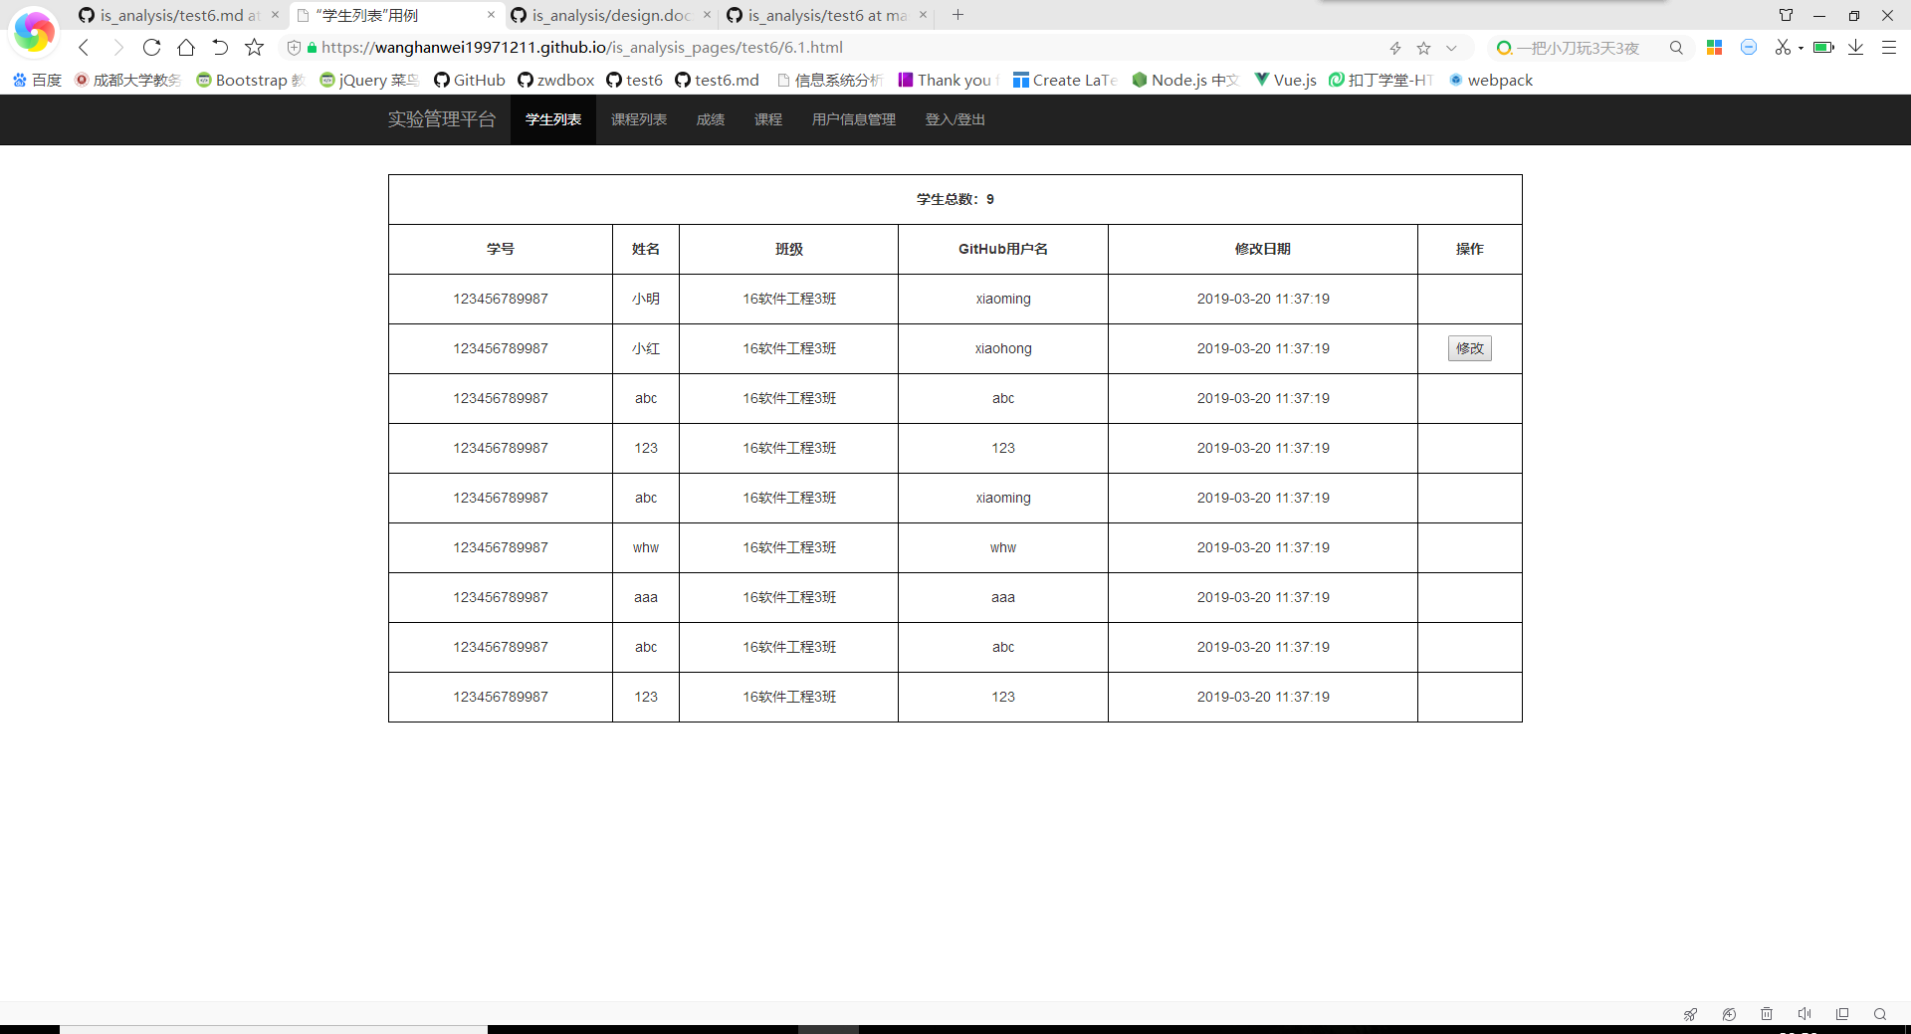
- API接口调用
  - 接口1：getStudents

6.2.“评定成绩”用例

1. 用例规约
用例名称 | 评定成绩
功能 | 老师评定一个学生的实验成绩
参与者 | 老师
前置条件 | 1.老师需要先登录  2.查看成绩：评定成绩之前，老师需要先登录，并显示出一个学生的所有实验成绩和评语信息
后置条件 | 1.评定成绩提交之后，系统自动设置成绩更新日期为当前日期  2.自动计算平均成绩
主事件流 | 1. 查看已有的成绩  2. 输入一个或者多个实验的成绩和评语  3. 提交  4. 系统存储实验成绩和评语  5. 系统自动计算平均成绩
备选事件流 | 2a. 成绩必须是0至100之间，可以为空，但不能超界  1.提示用户重新输入成绩分数

2. 业务流程（顺序图）
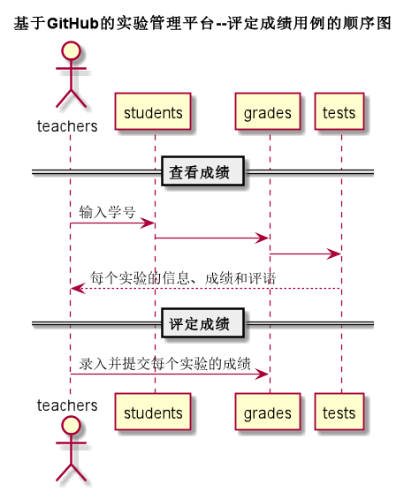

3. 界面设计
- 界面
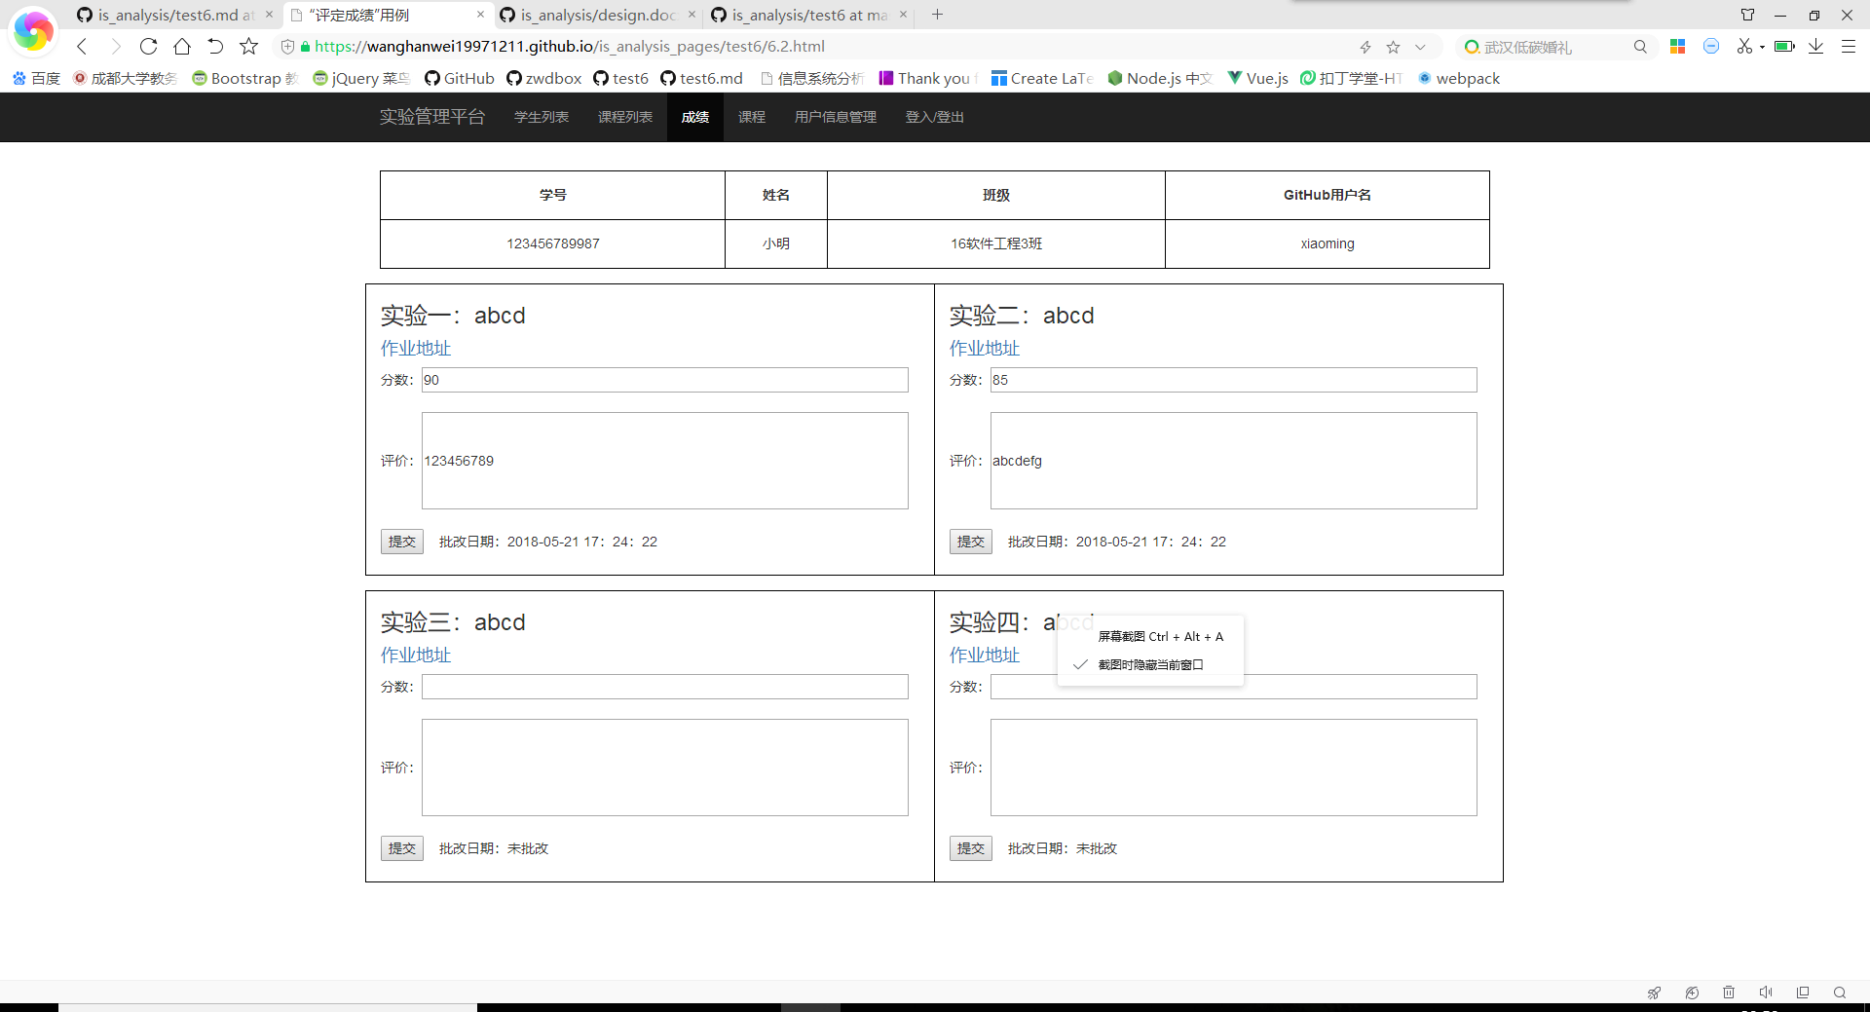

API接口调用
接口1：getNextPrevStudent
用于取得上一个或者下一个学生的学号
接口2：getOneStudentResults
用于显示一个学生的所有实验成绩和评语
接口3：setOneStudentResults
用于设置一个学生的部分实验成绩和评语

6.3.“查看成绩”用例

1. 用例规约
用例名称 | 学生列表
功能 | 以表形式的显示出所有学生的信息
参与者 | 学生
前置条件 | 学生需要先登录
后置条件 | 无
主事件流 | 1.用户选择一门所学的课程  2.用户请求显示成绩列表  3.系统将该学生该门课程每次实验的成绩和评价显示在页面上
备选事件流 | 1.若用户未登录则无法查询成绩

2. 业务流程（顺序图）
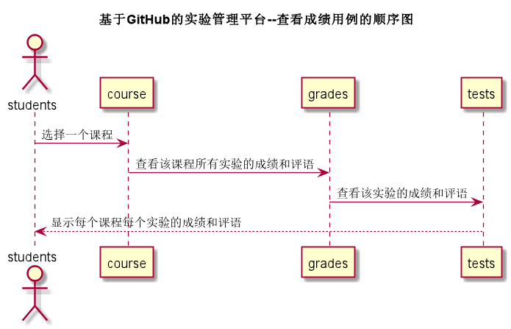
3. 界面设计
- 界面
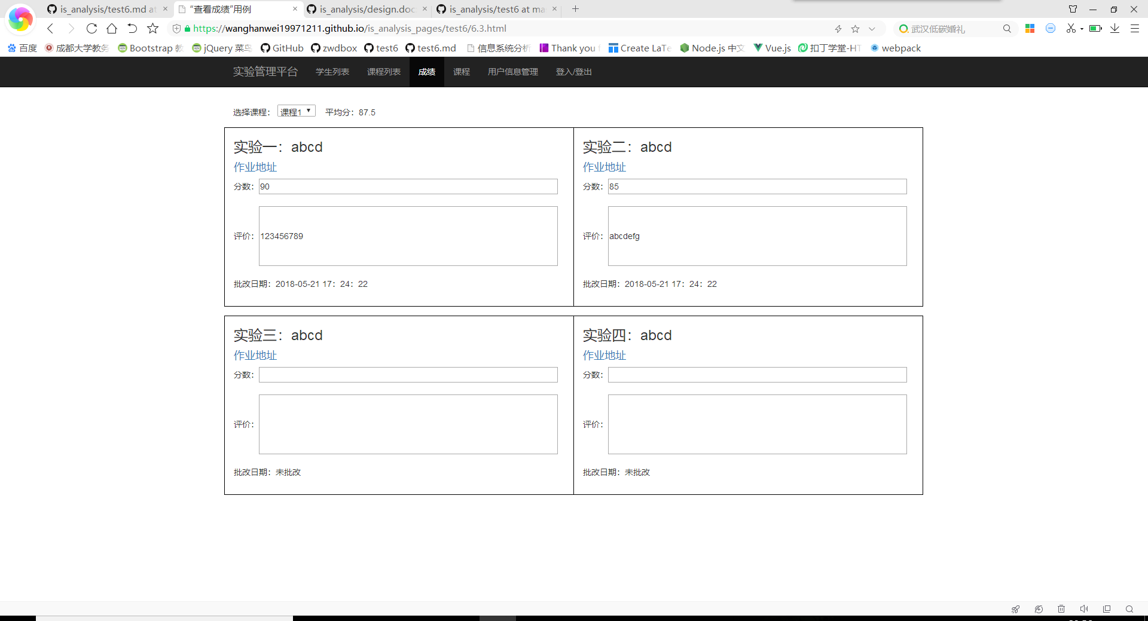

- API接口调用
  - 接口1：getOneStudentResults

6.4.“课程列表”用例

1. 用例规约
用例名称 | 课程列表
功能 | 以表形式的显示出所有课程的信息
参与者 | 学生，老师
前置条件 | 学生，老师需要先登录
后置条件 | 无
主事件流 | 1.用户请求显示课程列表  2.系统将课程列表显示在页面上
备选事件流 | 1.若用户未登录则无法显示课程列表

2. 业务流程（顺序图）
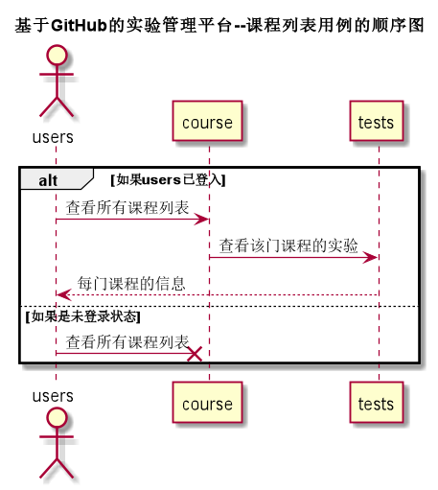
3. 界面设计
- 界面
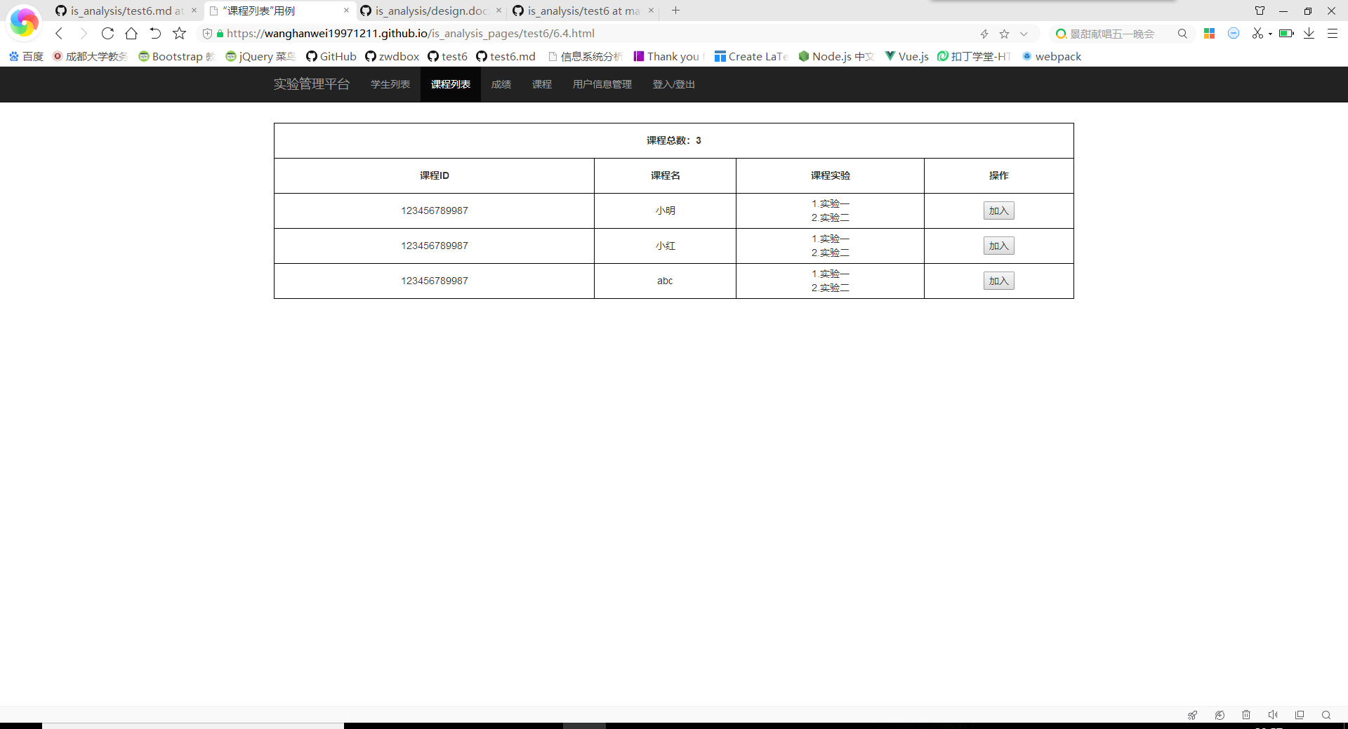
- API接口调用
  - 接口1：getCourse

6.5.“选择课程”用例

1. 用例规约
用例名称 | 选择课程
功能 | 学生根据老师要求选择应该学习的课程
参与者 | 学生
前置条件 | 1.学生需要先登录
后置条件 | 1.学生提交选择后，跟新该门课程的学生名单。
主事件流 | 1. 查看所有课程  2. 选中需要加入的课程  3. 提交  4. 系统存储学生选择及提交时间  5. 系统更新课程学生名单
备选事件流 | 2a.若选中的课程为已加入的课程  1.提示用户已加入该课程

2. 业务流程（顺序图）
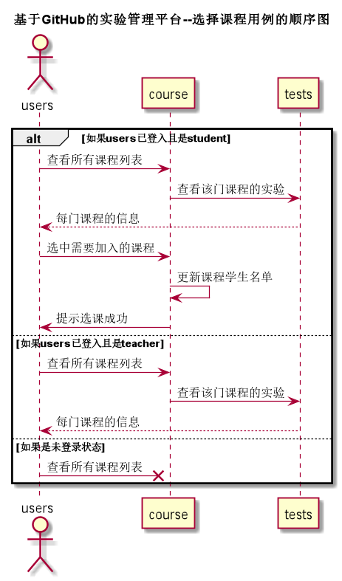

3. 界面设计
- 界面
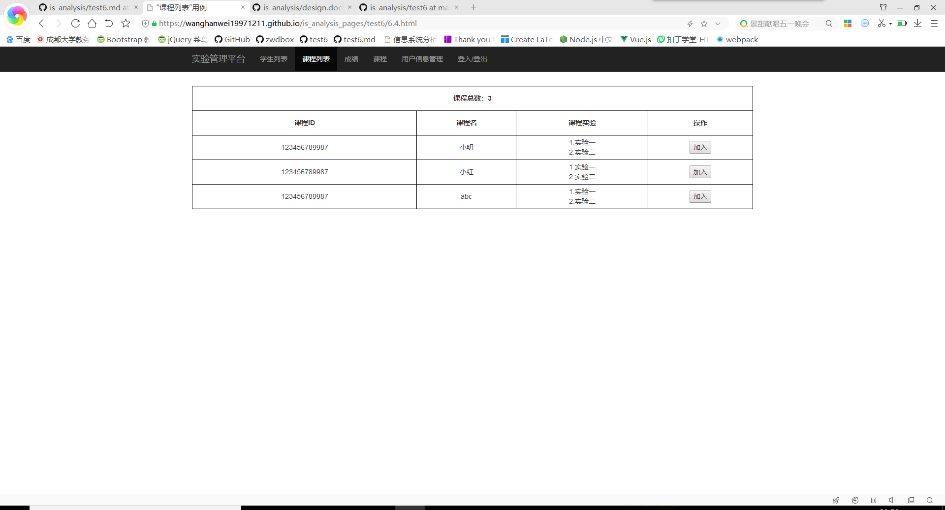

- API接口调用
  - 接口1：choiceCourse

6.6.“课程信息管理”用例

1. 用例规约
用例名称 | 课程信息管理
功能 | 老师新增、修改、删除课程信息
参与者 | 老师
前置条件 | 1.老师需要先登录
后置条件 | 无
主事件流 | 1. 查看所有课程  2. 选则修改课程  3. 输入新的信息  4. 提交  5. 系统更新课程列表
备选事件流 | 2a.选择新增课程  1.输入新增课程的信息  2b.选择删除课程  1.确认是否删除

2. 业务流程（顺序图）

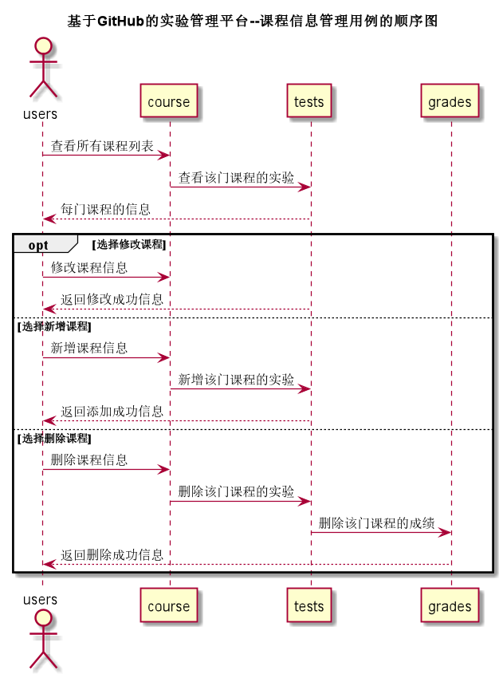

3. 界面设计
- 界面
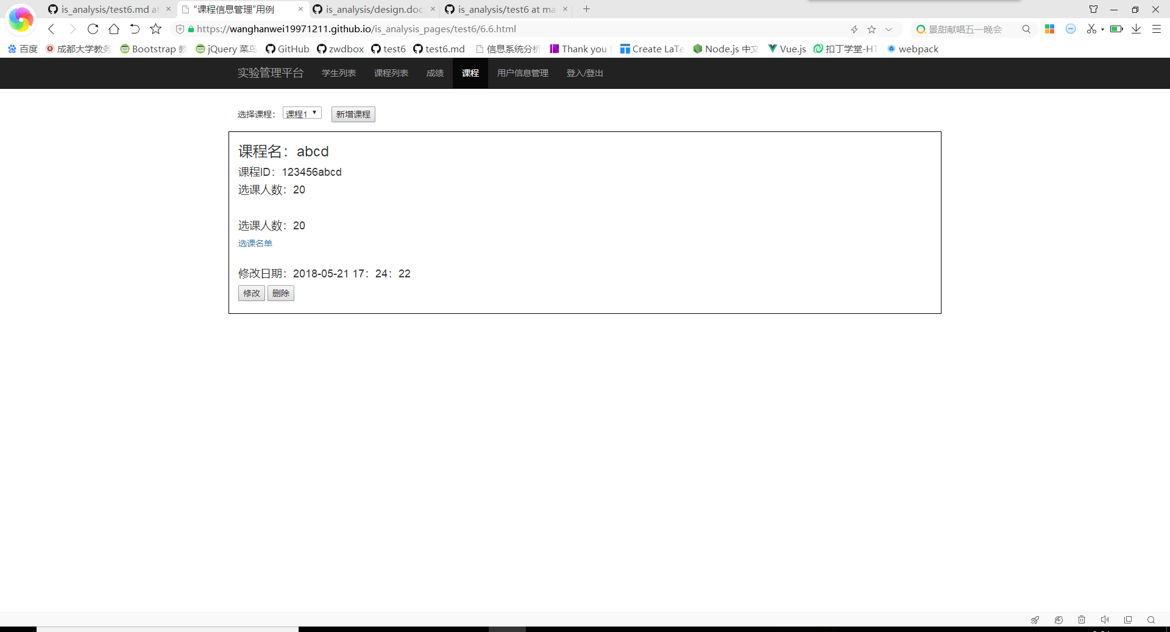
- API接口调用
  - 接口1：setCourseInfo

6.7.“用户信息管理”用例

1. 用例规约
用例名称 | 用户信息管理
功能 | 修改用户的GitHub用户名称和密码
参与者 | 学生，老师
前置条件 | 1.必须先登录，并且查看用户现有的GitHub用户名
后置条件 | 无
主事件流 | 1.用户填写GitHub用户名称 或 新的密码  2.用户提交修改信息  3.系统存储修改后的GitHub用户名称 或 密码
备选事件流 | 1a. 如果用户输入的GitHub用户名称为空  1.系统清空用户的GitHub用户名称  1b.如果用户修改密码则不能为空

2. 业务流程（顺序图）
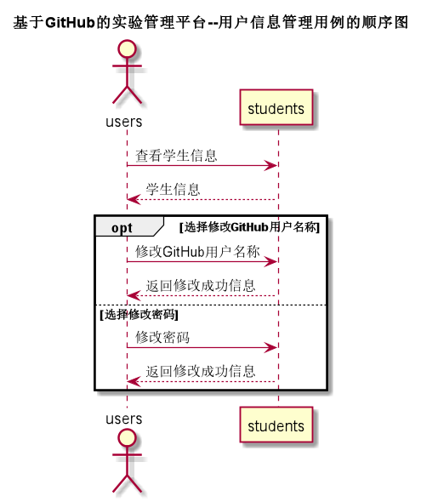

3. 界面设计
- 界面
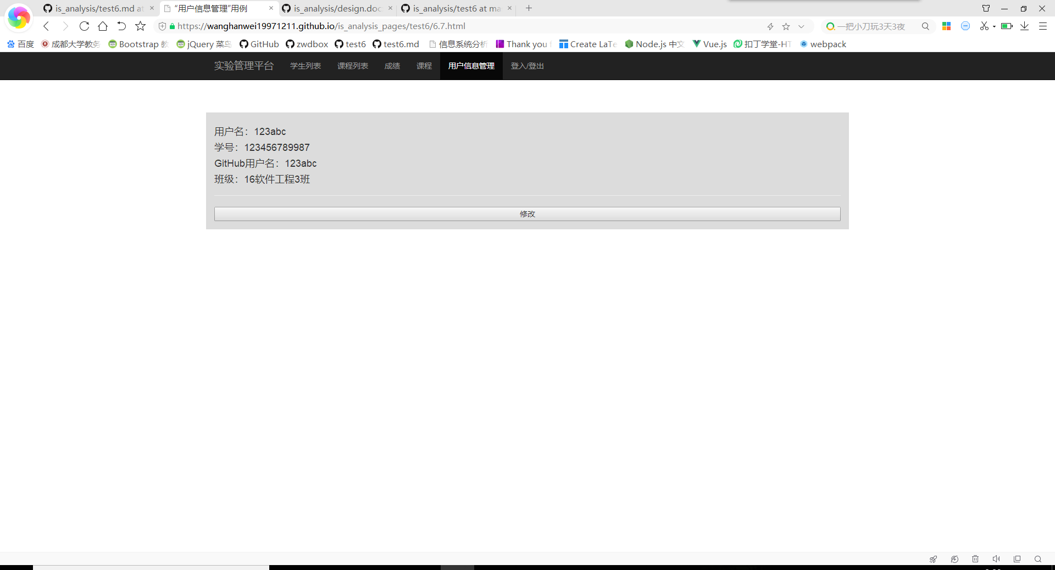

- API接口调用
  - 接口1：getUserInfo
  - 接口2：setInfo

6.8.“登出”用例

1. 用例规约
用例名称 | 登出
功能 | 用户登出平台
参与者 | 学生，老师
前置条件 | 1.必须是登入状态
后置条件 | 登出后，跳转到登录页面
主事件流 | 1. 系统清除客户端登录信息（Cookie）
备选事件流 | 1a. 如果用户登录之后，长时间不超作界面，导致Cookie失效  1.系统清除客户端登录信息（Cookie）

2. 业务流程（顺序图）
无

3. 界面设计
- 界面
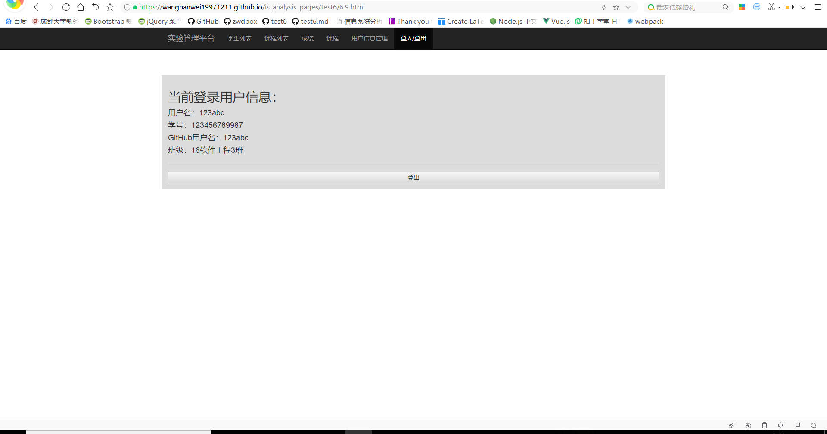

- API接口调用
  - 接口1：logout

6.9.“登入”用例

1. 用例规约
用例名称 | 登入
功能 | 登录平台
参与者 | 访客
前置条件
后置条件 | 登录成功后，跳转到主页
主事件流 | 1. 访客输入用户名和密码，选择用户类型  2.系统判断用户名，密码，用户类正确，允许登录  3.系统在客户端以Cookie形式存储登录用户信息，保持登录的持久性。
备选事件流 | 1a. 输入的用户名或者密码为空  1.提示重新输入  2.访客重新提交登录信息  2a.系统判断用户名，密码，用户类不正确，不允许登录  1.提示重新输入  2.访客重新提交登录信息

2. 业务流程（顺序图）
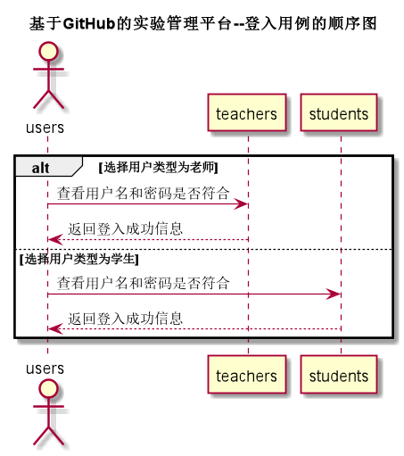

3. 界面设计
- 界面
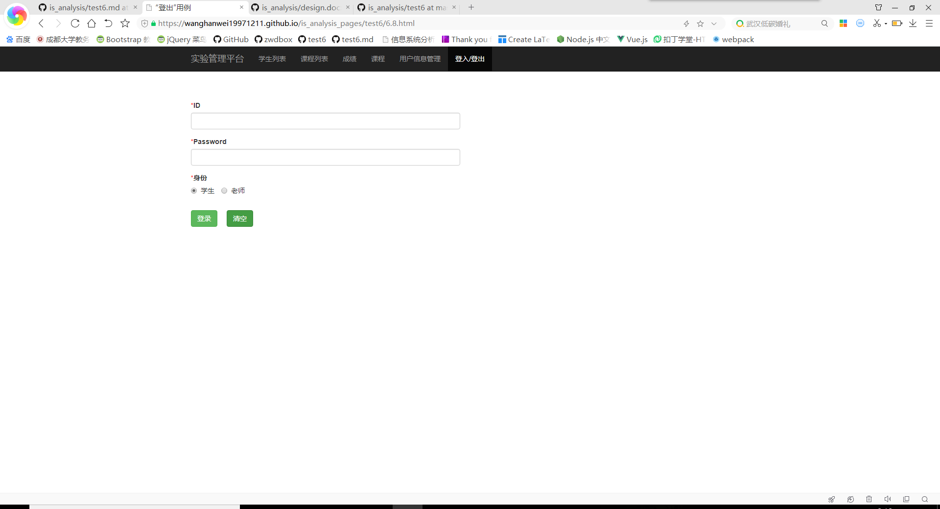
- API接口调用
  - 接口1：login

